**Лабораторна робота 6-7**

**ПІР двоголового м'яза плеча**: лікар, фіксуючи супініроване передпліччя, кладе випрямлений ліктьовий суглоб хворого на своє коліно. Хворий чинить тиск проти опору лікаря у напрямку згинання протягом 7-10 с. Потім розслабляється і у II фазі здійснює пасивне розтягування за рахунок розгинання у ліктьовому суглобі до відчуття легкого опору. З досягнутого положення прийом повторюють 3-5 разів

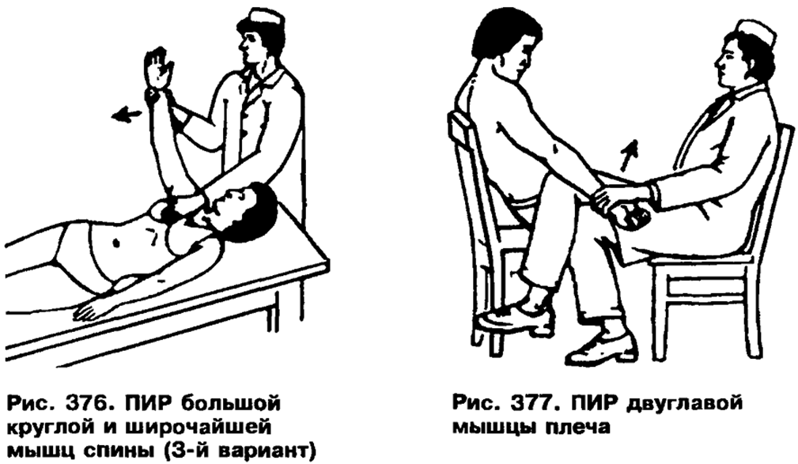

**ПІР триголового м'яза плеча**: хворий знаходиться в положенні лежачи на спині, лікар згинає руку в ліктьовому і плечовому суглобах, супінований пензель укладає під задню поверхню дельтовидного м'яза. Лікар натискає на лікоть донизу, посилюючи згинання плеча в плечовому суглобі і тим самим розтягує м'яз до відчуття опору. У I фазі хворий чинить тиск проти опору у напрямку розгинання (лікоть догори) протягом 7-10 с. Потім розслаблюється та виробляє пасивне розтягування за рахунок збільшення обсягу згинання у плечовому суглобі. Прийом повторюють 5-7 разів. Найбільшою мірою розтягуванню піддається довга головка м'яза.

